Afslutning af borger § 119

Du skal nu give indsatsen Afsluttende samtale og planlægge den i din teamkalender. Når du har afholdt den afsluttende samtale med borger og udfyldt skemaet Afsluttende samtale, som findes i boksen Vurdering i tilstandsoverblikket, skal du afslutte borger i Nexus.

I Tilstandsoverblikket vælges én tilstand ad gangen og alle typer af forskellige igangværende indsatser afsluttes ved at åbne indsatsen og vælge Afslut i menuen – både FS3 indsatser og planlægningsindsatser. Indsæt den reelle dato hvor borgers indsats er ophørt. Klik gem og luk.
Sørg for at alle skemaer er låst.

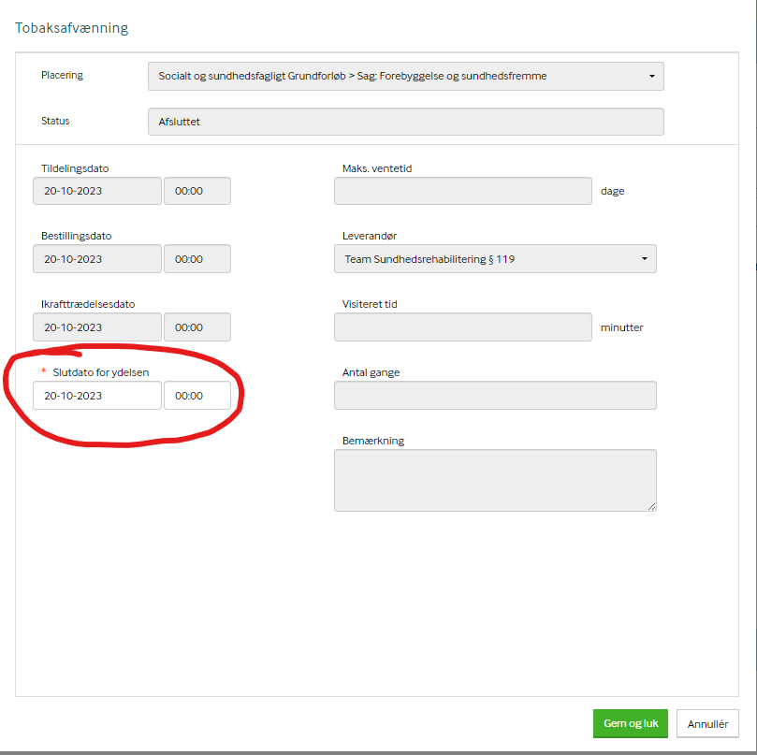

Du skal nu inaktivere borgers sundhedsfremmetilstande ved at vælge tilstanden og klikke på rediger-ikonet. Der skal ikke skrives noget i datafelterne. Gem som inaktiv.

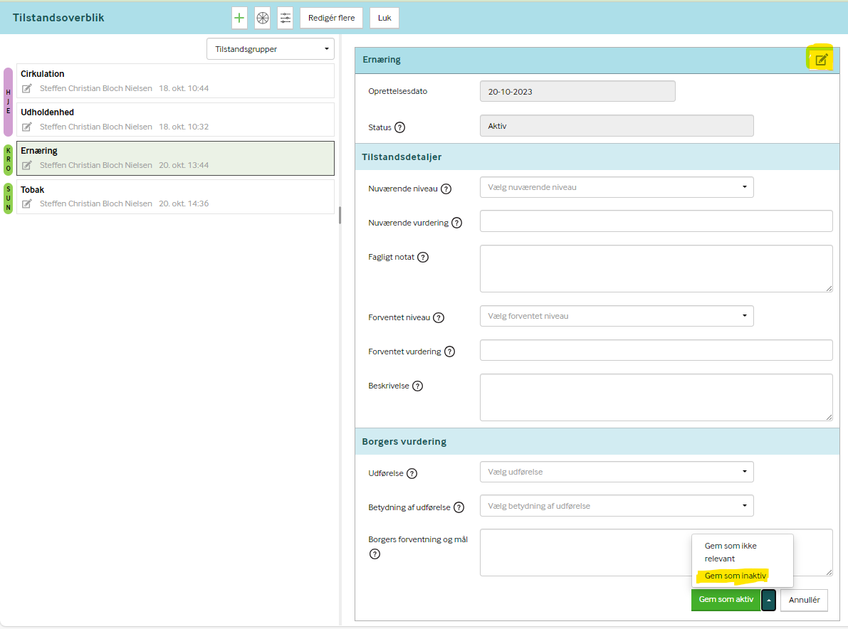

Send Medcom Afslutningsnotat til egen læge med de relevante oplysninger. Hvis afslutningsnotat også skal sendes til en sygehusafdeling, skal du oprette en opgave ”SR – Besked til reception”. Opgaven kan oprettes fra skemaerne:
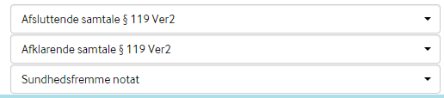
Se vejledningen Brug af opgaver i Nexus.

Du skal nu gå til overblikket Relationer. Her skal du i boksen Organisationer fjerne din organisation. I boksen ”Opret Grundforløb og forløb samt tilknyt borger” skal du fjerne din tilknytning som bruger. Du skal også lukke forløbet Sag: Forebyggelse og sundhedsfremme. OBS Men du må ikke lukke de to grundforløb Socialt og sundhedsfagligt grundforløb og Medcom – Træning og Sundhed.

